دید کلی :
وقتی که صحبت از مفهوم انرژی به میان می‌آید، نمونه‌های آشنای انرژی مثل انرژی گرمایی ، نور و یا انرژی مکانیکی و الکتریکی در شهودمان مرور می‌شود. اگر ما انرژی هسته‌ای و امکاناتی که این انرژی در اختیارش قرار می‌دهد، آشنا ‌شویم، شیفته آن خواهیم شد.

آیا می دانید که :
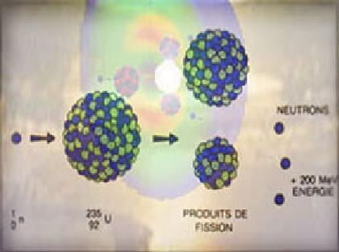

- انرژی گرمایی تولید شده از واکنش‌های هسته‌ای در مقایسه با گرمای حاصل از سوختن زغال سنگ در چه مرتبه بزرگی قرار دارد؟

- منابع تولید انرژی هسته‌ای که بر اثر سیلابها و رودخانه از صخره شسته شده و به بستر دریا می‌رود چقدر برق می‌تواند تولید کند؟

- کشورهایی که بیشترین استفاده را از انرژی هسته‌ای می‌برند، کدامند؟...

نحوه آزاد شدن انرژی هسته‌ای :
می‌دانیم که هسته از پروتون (با بار مثبت) و نوترون (بدون بار الکتریکی) تشکیل شده است. بنابراین بار الکتریکی آن مثبت است. اگر بتوانیم هسته را به طریقی به دو تکه تقسیم کنیم، تکه ها در اثر نیروی دافعه الکتریکی خیلی سریع از هم فاصله گرفته و انرژی جنبشی فوق العاده ای پیدا می‌کنند. در کنار این تکه ها ذرات دیگری مثل نوترون و اشعه‌های گاما و بتا نیز تولید می‌شود. انرژی جنبشی تکه‌ها و انرژی ذرات و پرتوهای بوجود آمده ، در اثر برهم کنش ذرات با مواد اطراف ، سرانجام به انرژی گرمایی تبدیل می‌شود.
مثلا در واکنش هسته‌ای که در طی آن اورانیوم 235 به دو تکه تبدیل می‌شود، انرژی کلی معادل با 200MeV را آزاد می‌کند. این مقدار انرژی می‌تواند حدود 20 میلیارد کیلوگالری گرما را در ازای هر کیلوگرم سوخت تولید کند. این مقدار گرما 2800000 بار برگتر از حدود 7000 کیلوگالری گرمایی است که از سوختن هر کیلوگرم زغال سنگ حاصل می‌شود.
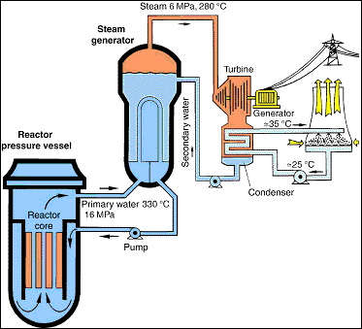

کاربرد حرارتی انرژی هسته‌ای :
گرمای حاصل از واکنش هسته‌ای در محیط راکتور هسته‌ای تولید و پرداخته می‌شود. بعبارتی در طی مراحلی در راکتور این گرما پس از مهارشدن انرژی آزاد شده واکنش هسته‌ای تولید و پس از خنک سازی کافی با آهنگ مناسبی به خارج منتقل می‌شود.
گرمای حاصله آبی را که در مرحله خنک سازی بعنوان خنک کننده بکار می‌رود را به بخار آب تبدیل می‌کند.
بخار آب تولید شده ، همانند آنچه در تولید برق از زعال سنگ ، نفت یا گاز متداول است، بسوی توربین فرستاده می شود تا با راه اندازی مولد ، توان الکتریکی مورد نیاز را تولید کند. در واقع ، راکتور همراه با مولد بخار ، جانشین دیگ بخار در نیروگاه‌های معمولی شده است.

سوخت راکتورهای هسته‌ای :
ماده‌ای که به عنوان سوخت در راکتورهای هسته‌ای مورد استفاده قرار می‌گیرد باید شکاف پذیر باشد یا به طریقی شکاف پذیر شود. اورانیوم 235 شکاف پذیر است ولی اکثر هسته‌های اورانیوم در سوخت از انواع اورانیوم 238 است. این اورانیوم بر اثر واکنشهایی که به ترتیب با تولید پرتوهای گاما و بتا به پلوتنیوم 239 تبدیل می شود پلوتونیوم هم مثل اورانیوم 235 شکافت پذیر است. به علت پلوتنیومی اضافی که در سطح جهان وجود دارد نخستین مخلوطهای مورد استفاده آنهایی هستند که مصرف در آنها منحصر به پلوتنیوم است.
میزان اورانیومی که از صخره‌ها شسته می‌شود و از طریق رودخانه‌ها به دریا حمل می‌شود، به اندازه‌ای است که می تواند 25 برابر کل مصرف برق کنونی جهان را تامین کند. با استفاده از این نوع موضوع ، راکتورهای زاینده‌ای که بر اساس استخراج اورانیوم از آب دریاها راه اندازی شوند قادر خواهند بود تمام انرژی مورد نیاز بشررا برای همیشه تامین کنند، بی آنکه قیمت برق به علت هزینه سوخت خام آن حتی به اندازه یک درصد هم افزایش یابد.
بر خلاف آنچه که رسانه‌های گروهی در مورد خطرات مربوط به حوادث راکتورها و دفن پسماندهای پرتوزا مطرح می‌کند از نظر آماری مرگ ناشی ازخطرات تکنولوژی هسته‌ای از 1 درصد مرگهای ناشی از سوختن زغال سنگ جهت تولید برق کمتر است.
در سرتاسر جهان تعداد نیروگاه های هسته‌ای فعال بیش از 419 می‌باشد که قادر به تولید بیش از 322 هزار مگاوات توان الکتریکی هستند. بالای 70 درصد این نیروگاه‌ها در کشور فرانسه و بالای 20 درصد آنها در کشور آمریکا قرار دارد.

مزیت‌های انرژی هسته بر سایر انرژیها :

مباحث مرتبط با عنوان :
